헤티히, 인터줌 2025에서 ‘트랜스포밍 스페이스’ 공개
지금 무료 전시회 티켓을 신청하세요

"트랜스포밍 스페이스 – 혁신적 움직임으로 공간에 변화를 더하다" 이는 헤티히가 올해 쾰른 인터줌에서 선보이는 전시 슬로건입니다. 헤티히는 오는 5월 20일부터 23일까지 가구업계 관계자 여러분께 혁신적인 신제품을 선보일 예정이며, 홀 08.1, 스탠드 C31/B30에서 열리는 헤티히의 특별한 공간으로 여러분을 초대합니다. 헤티히는 이번 행사의 모든 정보를 담은 랜딩 페이지를 오픈했습니다. 가구업계 관계자분들은 지금 이곳에서 전시회 방문을 위한 무료 입장권을 받으실 수 있습니다.

사람들이 주변을 창의적으로 활용하고 재구성할 때, 공간과 가구가 특별하거나 혁신적인 형태로 변화할 때, ‘트랜스포메이션’은 진정한 감동의 경험이 됩니다.
–interzum 2025에서, 오직 헤티히와 함께 이 혁신을 직접 경험해 보세요. 이번 특별 전시에서는 자유롭게 변화하는 가구의 놀라운 세계를 경험하실 수 있습니다. 주방과 욕실, 거실과 침실을 비롯해 가전제품과 업무 공간, 야외 생활 공간까지, 영감을 주는 인테리어 솔루션과 다채로운 하이라이트가 여러분을 기다립니다. 방문객들은 미래 지향적인 조립 장비의 실제 시연을 참관하고, 헤티히의 다양한 e서비스를 직접 체험해볼 수 있으며, 비즈니스 성과를 극대화하는 헤티히의 뛰어난 역량을 만나보실 수 있습니다. 헤티히는 2025년에도 혁신적인 제품과 맞춤형 서비스를 바탕으로 가구업계와 가구 제작사, 가전 제조사에 최적화된 전략적 파트너로서의 입지를 다시 한번 확고히 합니다.

이 역시 방문객을 위한 헤티히의 특별한 서비스입니다. 지금 홈페이지에서https://www.hettich.com/t4w1z6 개인 입장권 코드를 받으시면 쾰른 인터줌을 무료로 입장하실 수 있습니다. 헤티히의 입장권 캠페인은 전시회 개최 전부터 시작되며, 인터줌이 개막한 이후에도 입장권 소진 시까지 지속됩니다. 랜딩 페이지에서 만나보실 수 있는 풍성한 정보와 다양한 아이디어는 인터줌 2025에 대한 기대감을 한층 더 끌어올릴 것입니다. 지금 바로 헤티히 홈페이지를 방문해 보세요. 또 다른 특별한 이유가 여러분을 기다립니다. 5월, 쾰른에서 헤티히의 전체 제품 라인업을 만나보실 수 있습니다.

다음 그림 자료는 www.hettich.com의 "Press"메뉴에서 다운로드 할 수 있습니다.

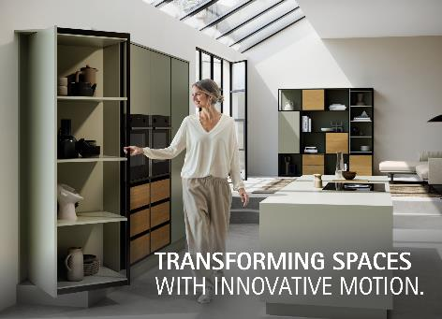
092025_a
"트랜스포밍 스페이스 – 혁신적 움직임으로 공간에 변화를 더하다" - 헤티히는 인터줌 2025에서 다채롭게 변화하는 가구의 매력을 통해 ‘트랜스포메이션’을 감각적으로 경험할 수 있는 기회를 선사합니다. 사진: 헤티히

헤티히에 관하여
헤티히는 1888 년에 설립되었으며 현재 세계에서 가장 큰 규모의 가구 부품 제조업체입니다. 회사의 본사는 이스트 베스트팔렌의 가구 클러스터에 있는 키르히렝어른에 위치합니다. 전 세계 100여 개국에서 약 8,400명의 임직원이 함께 미래 지향적인 솔루션을 제공하고 있습니다. "It's all in Hettich"을 약속하는 헤티히 브랜드는 전 세계 헤티히 고객의 요구에 부합하는 종합적인 서비스 포트폴리오를 제공합니다. 헤티히는 전통적으로 지역 사회와, 사회적, 생태적 지속 가능성을 보장하기 위해 항상 최우선 순위를 두고 모든 일에 집중해 왔습니다. www.hettich.com

